TIJEK AKTIVNOSTI

1. motivacijska aktivnost
Što mislite, koje su najčešće riječi koje se rabe u hrvatskome jeziku?
Učenici iznose svoje pretpostavke.
Pogledajte u udžbeniku (HK, str. 95) koje su najzastupljenije riječi u hrvatskome jeziku. (Ilustracija se može i projicirati, prilog 1.)
Prepoznajete li kojoj vrsti riječi pripadaju najzastupljenije kratke, a kojoj vrsti dulje riječi?
Učenici razvrstavaju i imenuju ponuđene riječi:
1. promjenjive: a) imenice: čovjek, riječ, dan, Hrvatska, godina, predsjednik, zakon
b) glagoli: imati, moći, htjeti, reći
2. nepromjenjive: a) veznici: i, a, da
b) prijedlozi: u, na, za, od.

2. aktivnost: uočavanje i najava teme
Jeste li čuli za natječaj za najbolju novu hrvatsku riječ? Natječaj raspisuje časopis Jezik u svrhu promicanja hrvatskoga jezika i stvaranja vlastitih riječi umjesto posuđivanja iz drugih jezika.
Promotrite fotografije u udžbeniku. Kojim se riječima služite u svakodnevnome govoru – posuđenicama iz stranih jezika (bookmarker, emotikon, touch screen) ili hrvatskim riječima (straničnik, osjećajnik, dodirnik)? Zašto je važno rabiti hrvatske izraze?
Možete li se dosjetiti neke riječi koju rabite, a valjalo bi je zamijeniti hrvatskom riječju?

3. aktivnost: razlikovanje hrvatskoga standardnog, materinskog i razgovornog jezika
Govorimo li jednako kod kuće i u javnim prostorima, u medijima? Npr. Moramo delati/raditi. Idem na tekmu/utakmicu. Zašto različito govorimo u različitim prilikama?
Učenici proučavaju poglavlje Pročitaj, istraži, zaključi (HK, str. 96–97) i odgovaraju na pitanja:
Koji je službeni jezik u Republici Hrvatskoj? Tko ga mora učiti? Gdje se rabi? Čime je propisan?
Kako se zove jezik koji usvajamo bez svjesnoga učenja, od roditelja? Je li hrvatski jezik vaš materinski jezik? Koji je Amandin, a koji Ivanov materinski jezik?
Kojim jezikom razgovarate u svakodnevnoj komunikaciji s prijateljima, u obitelji?
Koje riječi iz stripa ne pripadaju hrvatskomu standardnom jeziku?

Zapisivanje odgovora i definicija prema učeničkim odgovorima.

4. aktivnost: uočavanje obilježja triju narječja, zavičajnih i mjesnih govora
Usporedite pjesme Cvit i dite, Cvet i dete te Cvijet i dijete (HK, str. 98). Prepišite riječi po kojima se razlikuju.
Uočavanje upitnih riječi ča, kaj, što.
Kojim narječjem vi govorite? Izdvojite nekoliko riječi iz svojega narječja za koje mislite da ih govornici drugih narječja ne bi razumjeli.
Razgovor o rasprostranjenosti čakavskoga, kajkavskoga i štokavskoga narječja (dijalektološka karta u prilogu 2). Učenici na ispisane karte upisuju veće gradove Hrvatske te mjesta svojega zavičaja.

Pokazivanje slike u prilogu 3.
Kako nazivate predmet na slici? Znate li da se taj predmet različito naziva u različitim krajevima?
Otkrivanje i proučavanje karte hrvatskih naziva za jušni pribor.
Znate li za još koji predmet i njegove različite nazive?

Definiranje zavičajnih i mjesnih govora prema udžbeniku (HK, str. 98).
Koje su posebnosti govora kraja u kojemu živite?
Navedite imena mjesta svojega zavičaja u kojima se govori istim narječjem, ali različitim mjesnim govorima. Po čemu se ti mjesni govori razlikuju?

Zapisivanje odgovora i definicija prema učeničkim odgovorima.

5. aktivnost: uočavanje i definiranje jezika nacionalnih manjina (dvojezičnost)
Prikazivanje slika dvojezičnih ploča ili prometnih znakova.
Primjer:
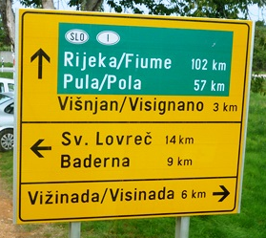
Što zamjećujete na znaku na slici? Na kojim su jezicima napisana imena mjesta? Zašto?
Koje još nacionalne manjine žive u Republici Hrvatskoj? Kojim jezikom govore pripadnici nacionalnih manjina?
Proučavanje karte nacionalnih manjina u Hrvatskoj u prilogu 4.

Imate li prijatelja koji istodobno govori dva jezika, svoj materinski i hrvatski jezik? Jeste li naučili koju riječ iz njegova materinskog jezika?
Što propisuje Ustav Republike Hrvatske, a odnosi se na službenu uporabu jezika i pisma u Hrvatskoj?

Zapisivanje odgovora i definicija prema učeničkim odgovorima.

6. aktivnost: rješavanje zadataka
Natjecanje – rješavanje Krijesničinih zadataka za vježbu.
Najbrži učenici koji točno riješe zadatke dobivaju sličicu krijesnice.
Kad učenik skupi pet sličica, zaslužuje ocjenu odličan.

7. aktivnost: film Ljepota je u različitosti
Gledanje kratkoga dokumentarnog filma Ljepota je u različitosti Filmske družine ZAG o djeci kojoj hrvatski jezik nije materinski (na portalu Učenje bez granica ili poveznici http://udrugazag.hr/53-ljepota-je-u-razlicitosti/).

Provjerite jeste li pozorno gledali film.
Učenici rješavaju jezično-filmski kviz izrađen u alatu Wordwall (https://wordwall.net/hr/resource/558803). (Kviz se može i ispisati – prilog 5).
Provjera točnosti rješenja s komentarom.

8. aktivnost: film Oš' da lafiš s mene
Gledanje kratkoga dokumentarnog filma Oš' da lafiš s mene Filmske družine ZAG (na portalu Učenje bez granica ili na poveznici http://udrugazag.hr/os-da-lafis-s-mene/).
U filmu petaši, učenici Osnovne škole Marije Jurić Zagorke, janjevačkoga podrijetla govore o životu svojih roditelja u Janjevu (na Kosovu). Učenici rabe mjesni, zavičajni govor svojih predaka.
Janjevci su hrvatska manjina na Kosovu i najstarija hrvatska dijaspora (iseljenici). Ime su dobili po gradu Janjevu u blizini Prištine. Janjevo i katolička župa sv. Nikole prvi se put spominje 1303. u pismu pape Benedikta XII.

Provjerite koliko poznajete mjesni govor Janjeva rješavajući mozgalicu na nastavnome listiću 2.

9. aktivnost: samovrednovanje
Učenici rješavaju listić za samovrednovanje.

10. aktivnost: izlazna kartica
Učenici daju povratnu informaciju učitelju/učiteljici na izlasku iz razreda.

Zadatci za samostalan rad
RB, str. 83–88
PLAN PLOČE

HRVATSKI JEZIK I DVOJEZIČNOST

HRVATSKE NOVE RIJEČI |  | STRANE RIJEČI
straničnik |  | bookmarker
osjećajnik |  | emotikon
zatipak |  | tipfeler
dodirnik |  | touch screen

hrvatski standardni jezik | materinski jezik | razgovorni jezik
- službeni jezik u Republici Hrvatskoj | - naučili smo ga od roditelja, majke | - rabimo ga u svakodnevnoj komunikaciji
- rabi se u školama, javnim ustanovama, medijima | - usvaja se bez svjesnog učenja | - u razgovoru s prijateljima, poznanicima i obitelji
- propisan pravilima koja su u gramatici, rječniku, pravopisu

NARJEČJA HRVATSKOGA JEZIKA

 | štokavsko | čakavsko | kajkavsko
upitne riječi | Što? | Ča? | Kaj?

– zavičajni govor – govor pojedinoga zavičaja
– mjesni govor – govor jednoga mjesta

jezik nacionalnih manjina | dvojezičnost
- službeni jezik nacionalnih manjina koje žive u Republici Hrvatskoj | - istodobna uporaba dvaju jezika
- srpski, talijanski, češki, slovački, romski, mađarski, ruski, njemački... | - uporaba materinskoga jezika nacionalne manjine i hrvatskog jezika

PRILOG 1 – Hrvatski jezik i dvojezičnost

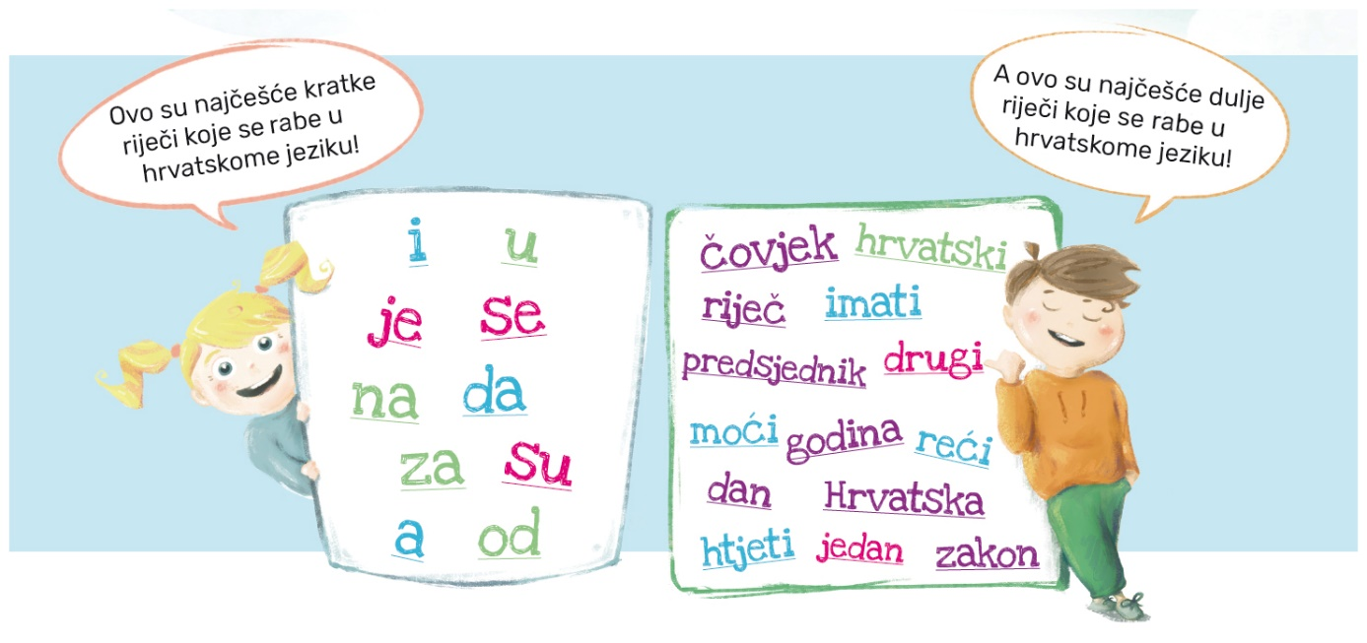
PRILOG 2 – Hrvatski jezik i dvojezičnost

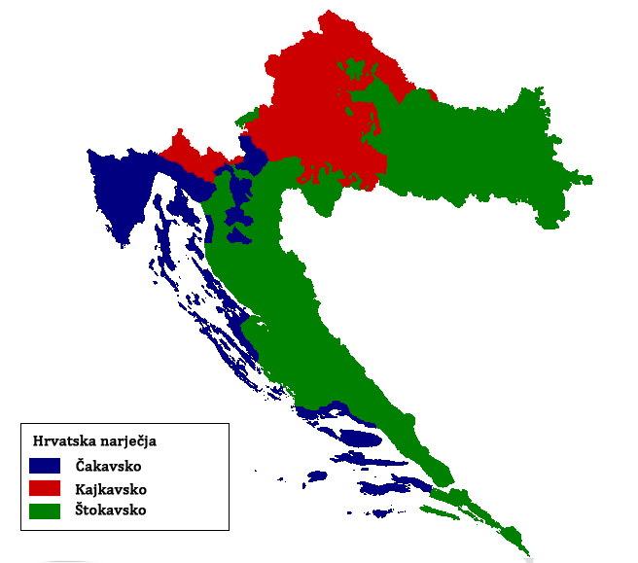

PRILOG 3 – Hrvatski jezik i dvojezičnost

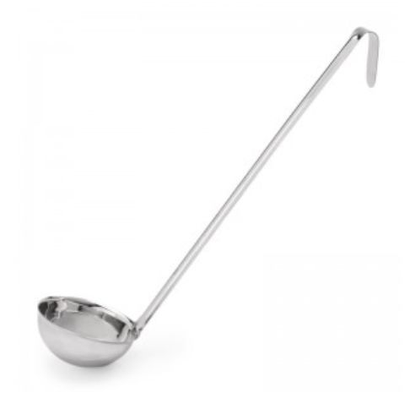

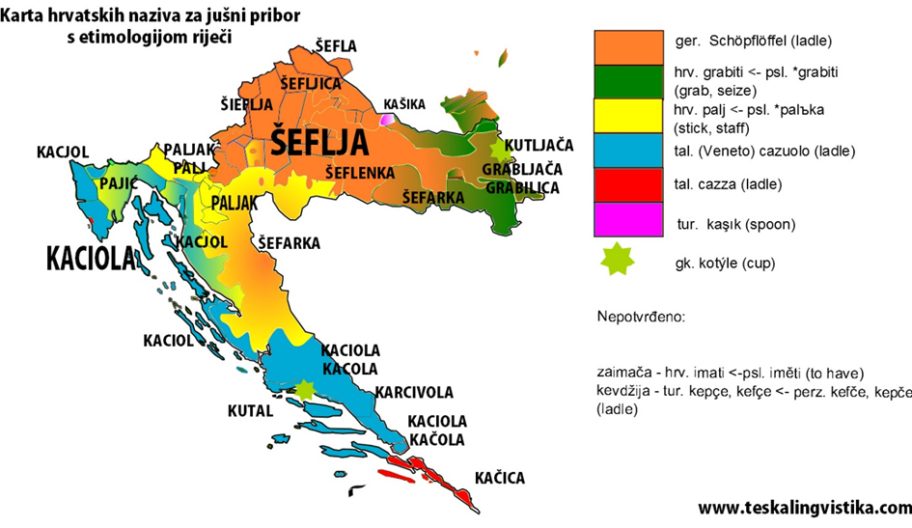

PRILOG 4 – Hrvatski jezik i dvojezičnost

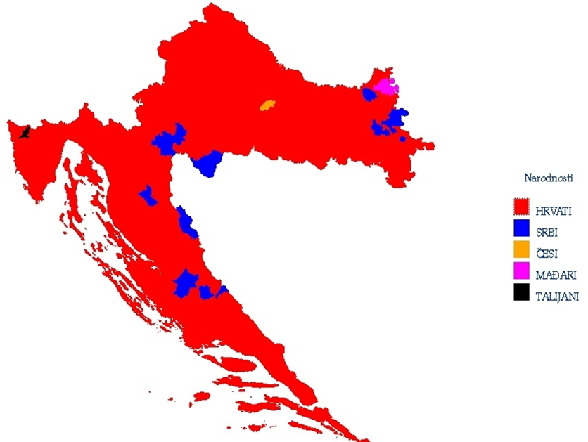
izvor: Transparency International Hrvatska

KRIJESNIČINI ZADATCI ZA VJEŽBU – Hrvatski jezik i dvojezičnost

Tko će prije?

1. Dopuni rečenice točnim odgovorima.

a) Prvi jezik koji su usvaja bez svjesnoga učenja, najčešće od roditelja (majke), nazivamo _____________________________________________.
b) Službeni je jezik u Republici Hrvatskoj _______________________________________.
c) ________________________ narječje najrasprostranjenije je narječje hrvatskoga jezika. d) ______________________ govorom govori se u mjestu u kojemu živiš.

2. „Slobodno prevedi” sljedeće stihove s kajkavskoga, čakavskoga i štokavskoga narječja na standardni hrvatski jezik.

a) Lepe ti je, lepe ti je Zagorje zelene, ________________________________________
vesele je vu jnem vsaki dan. ________________________________________

Beži, Jankec, cug ti bu pobegel, ________________________________________
ne buš videl beli Zagreb grad. ________________________________________

Naj pobegne, karta mi je v žepu, ________________________________________
pak bum videl beli Zagreb grad. ________________________________________

b) Tad rivom prođe šjora Mande, ________________________________________
nosi žmul bevande. ________________________________________

A ca, a ca, ca kažu momka dva? ________________________________________

Ma ajde, šjora Mande, ________________________________________
donesi žmul bevande, ________________________________________

Nek cila riva zna za Bracanina dva! ________________________________________

c) Kad bećari šorom zapivaju, ________________________________________
pendžeri se širom otvaraju. ________________________________________

Priko šora pružio se lanac, ________________________________________
ide lola i piva bećarac. ________________________________________
PRILOG 5 – Hrvatski jezik i dvojezičnost

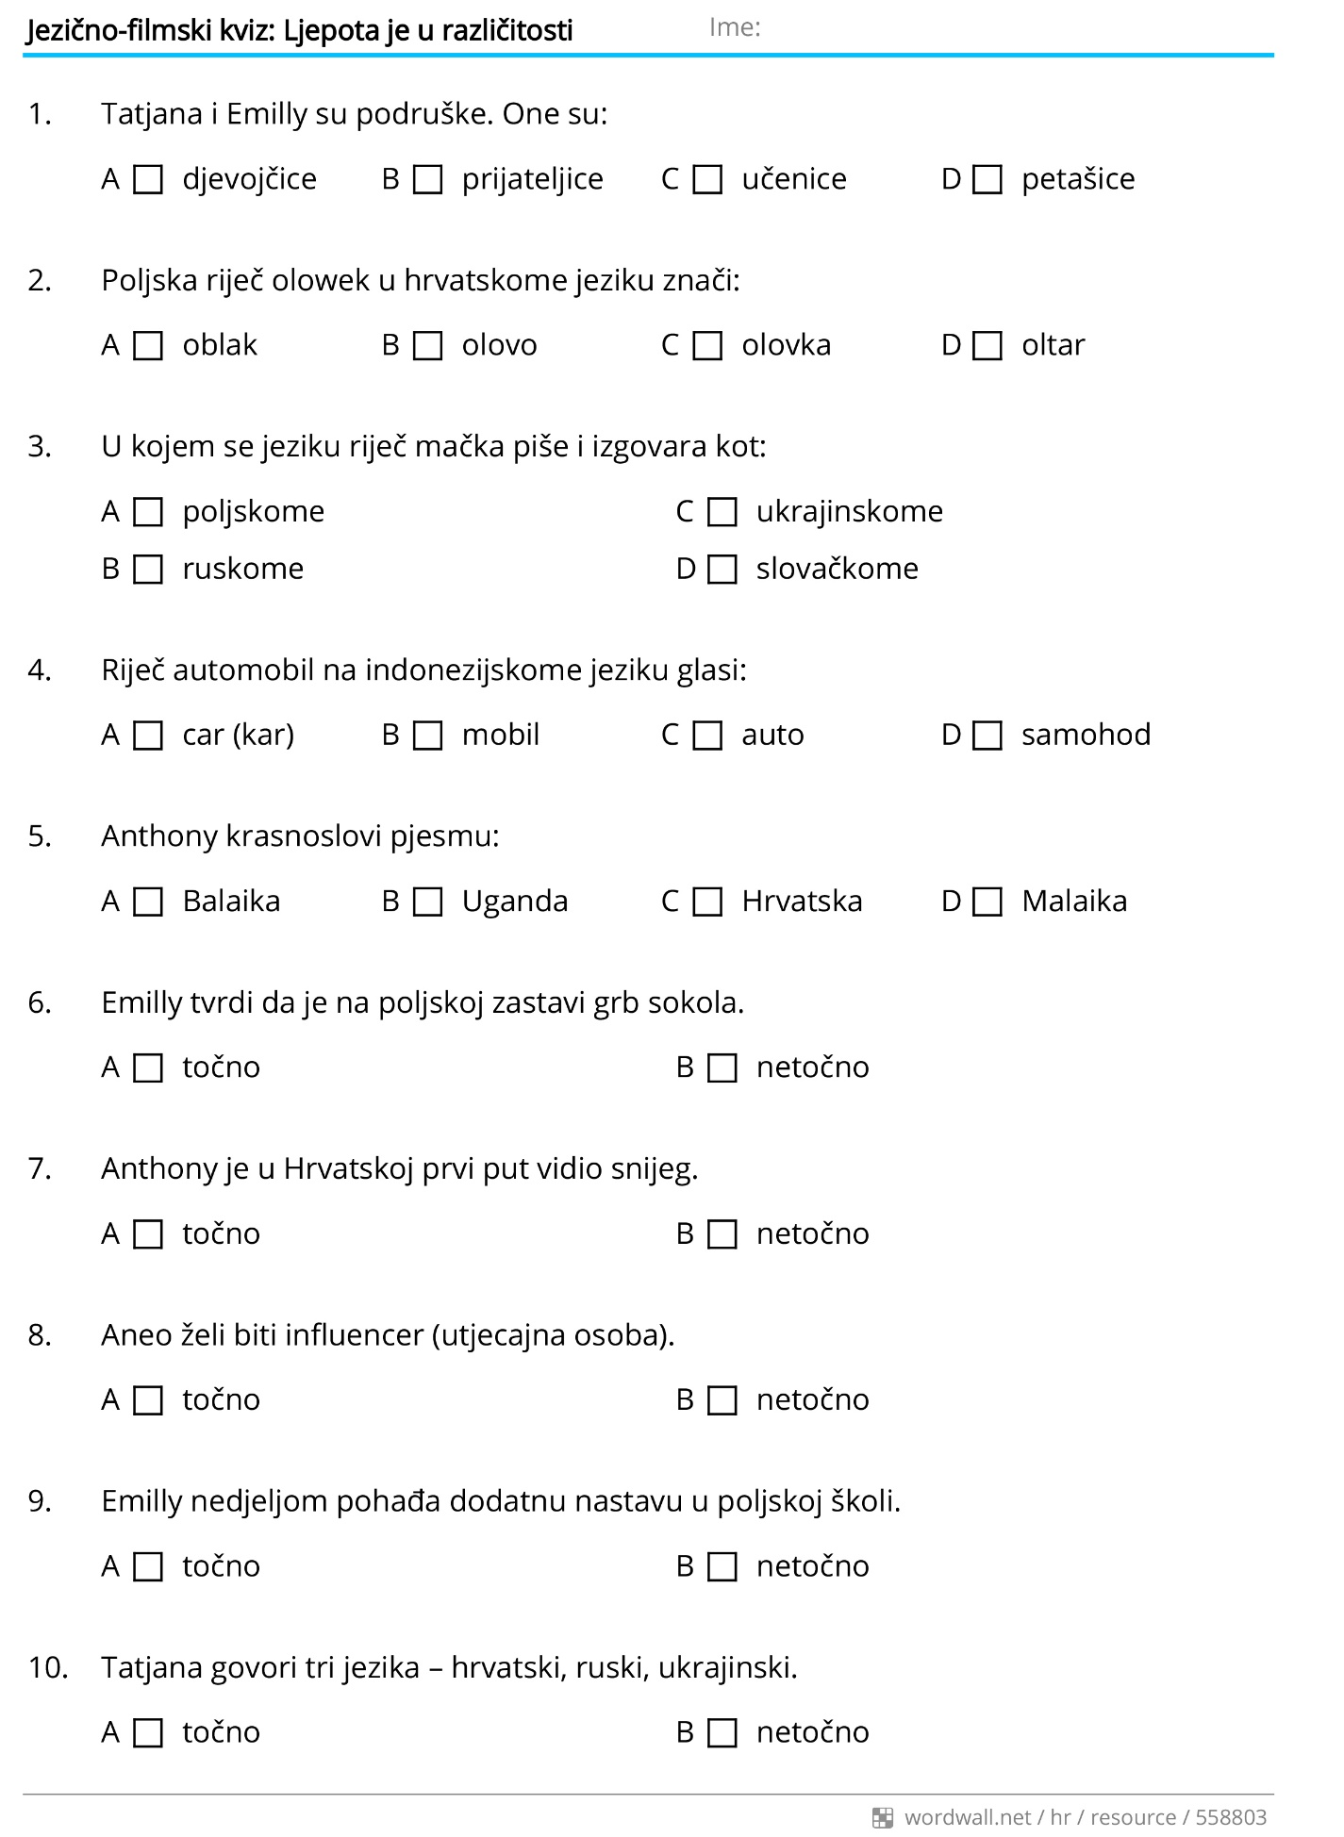

NASTAVNI LISTIĆ 2 – Hrvatski jezik i dvojezičnost

Riješi mozgalice.

1. Kako glase sljedeće riječi u mjesnome govoru Janjeva?
U rješavanju će ti pomoći objašnjenja na hrvatskome standardnom jeziku označena zvjezdicom.

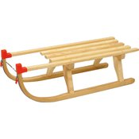  *saonice | S _ _ _ | 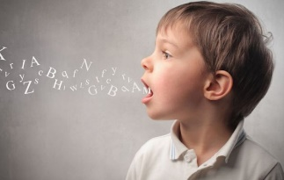  *puno pričati | C _ _ _ T _
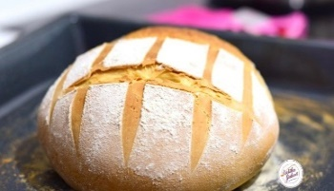  *kruh | LJ _ _ | 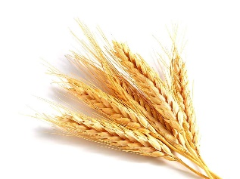  *pšenica | P _ _ N _ _ _
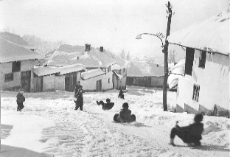  *padina pogodna za sanjkanje | P_ _ _ LJ _ _ _ E | 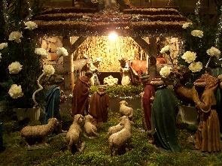  *Betlehem | B _ T LJ _ _
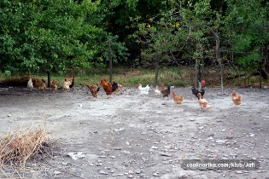  *seosko dvorište | B_NJ_ _ _ E | *tikva, buča | K _ _ T _ NJ _ _
*razgovarati | L _ F _ _ _ | 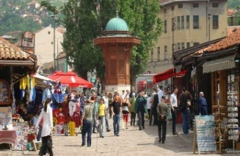  *dio grada, trg | Č _ R _ _ _ _

2. Ako si pozorno gledao/gledala film, lako ćeš imenovati parove.
Upiši ponuđene riječi u odgovarajuća polja.

zavjese kalamboč pikule perde čeramida čvarci
ljigen kukuruz suračke crijep lavor đamlike

hrvatski standardni jezik | mjesni govor Janjeva
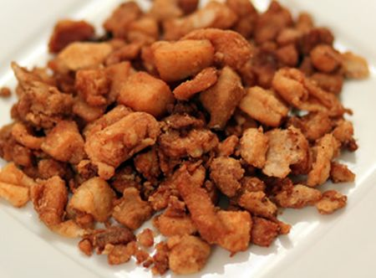

LISTIĆ ZA SAMOVREDNOVANJE – Hrvatski jezik i dvojezičnost

Označi kvačicom ✔ tvrdnje s kojima se slažeš.

 | DA | DJELOMICE | NE
Bio sam aktivan / bila sam aktivna na satu.
Riješio/riješila sam sve zadatke.
Filmsko-jezične igre pomogle su mi u razumijevanju gradiva.

